Svaz národní házené

_____________________________________________________________________________________________
Zátopkova 100/2, PO BOX 40, 160 17 Praha 6, telefon a fax 220513274, tel. ústředna 233017111 linka 441, E-mail narodnihazena@cstv.cz , mobil +420721820755, sekretář Luboš Dlouhý

P R A V I D L A

národní házené

platná od 15. 7. 2010

IČO 539959 bankovní spojení Česká spořitelna 75185329/0800 GEMB 1722109-504/0600

I.

ROZHODČÍ A JEHO POMOCNÉ ORGÁNY

Povinnosti a práva rozhodčího
Rozhodčí je osoba určená k řízení utkání. Jeho delegaci určuje příslušná řídící komise, popř. propozice dané soutěže.

Článek 1
a) Rozhodčí je povinen se k utkání dostavit včas, nejpozději 30 min. před stanoveným začátkem a pořadateli se prokázat registračním průkazem SNH, ve výjimečných případech jiným platným osobním průkazem s fotografií, vydaným orgánem státní správy. Při řízení utkání dbá na dodržování pravidel, rozhoduje o všech sporných otázkách na hřišti během hry, a to neodvolatelně a s konečnou platností. Musí rozhodovat vždy v duchu pravidel, avšak s citem pro hru. Okamžitě přeruší hru při zranění hráče nebo při nastřelení hráče míčem do obličeje.
V žádném případě nesmí připustit nečistou hru. K označení přestupků a nařízených hodů používá pravidly předepsané gestikulace.
1. Rozhodčí písknutím oznamuje:
- jedním – zahájení utkání (hry), přerušení hry, pokračování ve hře (kromě hodů, které se provádějí bez písknutí),
- dvěma – uznání branky,
- třemi – ukončení poločasu nebo ukončení utkání.
2. Utkání řídí v úboru rozhodčího řádně upraven a je povinen mít potřebné pomůcky
- úbor rozhodčího: dres s odznakem rozhodčího (výrazně odlišné barvy od barvy dresů obou družstev), černé krátké kalhoty nebo trenýrky, černé štulpny nebo bílé sportovní ponožky, sportovní obuv,
- pomůcky rozhodčího: píšťalka, hodinky (stopky), žlutá a červená karta, tužka, zápisník, mince k losování.

b) Rozhodčí s konečnou platností rozhoduje o způsobilosti míčů a hřiště ke hře. Před utkáním zkontroluje úpravu hřiště (hrací plochu, branky, čáry, střídačky) a zjistí, zda vyhovují nejméně dva míče určené ke hře. Před utkáním pohovoří s hlavním pořadatelem a upřesní nutná opatření ke zdárnému průběhu utkání.

c) Před zahájením utkání převezme rozhodčí zápis o utkání, zkontroluje správnost
a platnost předložených průkazů SNH a porovná je se jmény uvedenými v zápise o utkání. Zápis o utkání musí být vyplněn čitelně podle předtisku hůlkově, ne obyčejnou tužkou. Zjistí-li rozhodčí nedostatky nebo nesprávnosti, vrátí zápis vedoucímu družstva k doplnění, popřípadě nepřipustí hráče ke hře. Nikdy nedoplňuje nebo neopravuje v zápise to, co vyplnil a podepsal vedoucí družstva. Rozhodčí je povinen každou opravu v zápisu o utkání následně parafovat. Po celou dobu utkání je zápis o utkání a průkazy SNH v držení rozhodčího.

d) Dostaví-li se k utkání celé družstvo bez registračních průkazů SNH, rozhodčí to zaznamená do zápisu o utkání. V záznamu uvede okolnosti, které zavinily nepředložení průkazů.
  - Vyžádá si od vedoucího družstva písemné prohlášení, že všichni hráči jsou členy SNH a za příslušný oddíl mohou startovat, že žádný z nich nemá zastavenou činnost a není v disciplinárním řízení. Toto prohlášení potvrdí svým podpisem vedoucí družstva, které průkazy nepředložilo.
  - Svoji totožnost musí hráči prokázat osobním průkazem s fotografií vydaným orgánem státní správy. U žactva (u osob mladších 15 let) průkazem zdravotní pojišťovny. Hráč, který průkaz nepředloží, nebude k utkání připuštěn.

e) Rozhodčí je povinen na vyžádání kapitána [Prav. čl. 10 b) 3] provést konfrontaci hráče nebo hráčů soupeře. Při konfrontaci prokazují hráči svoji totožnost osobním průkazem s fotografií vydaným orgánem státní správy. Osoby mladší 15 let průkazem zdravotní pojišťovny. Neprokáže-li se konfrontovaný hráč předepsaným osobním průkazem či průkazem zdravotní pojišťovny, utkání bude dohráno a o výsledku na základě zprávy rozhodčího rozhodne příslušný řídící orgán.

f) Při společném nástupu družstev k utkání podle čl. 9 a) překontroluje rozhodčí jednotnost a správnost oblečení a označení hráče. Před začátkem utkání losuje rozhodčí na hřišti s kapitány obou družstev o stranu hřiště nebo o výhoz ze středu hřiště.

g) Nezahájí-li nebo přeruší-li rozhodčí utkání z povětrnostních důvodů nebo pro nezpůsobilý terén, své rozhodnutí oznámí kapitánům družstev a uvede do zápisu o utkání. Ve hře se pokračuje ihned, jakmile překážka pomine, nebo je odstraněna.
Odmítne-li některé družstvo v utkání pokračovat, určí rozhodčí kapitánovi družstva lhůtu dvou minut k nastoupení. Nenastoupí-li družstvo ani v této době, rozhodčí utkání ukončí. Své rozhodnutí oznámí kapitánům družstev a uvede do zápisu o utkání.

h)
1. Jedině rozhodčí je oprávněn s konečnou platností měřit čas (hrací doby, čekací doby,
všech přerušení hry apod.). Pro měření času používá stopky, výjimečně hodinky.
2. Poločas nebo celé utkání je povinen ukončit přesně, ať je míč ve hře nebo není. Doba
hry se prodlužuje jen při nařízeném trestném nebo pokutovém hodu, a to pouze k jeho
řádnému provedení včetně uplatnění pravidla v čl. 31d). Jestliže je při nařízeném
trestném hodu porušen čl. 31 d) 2, nařídí rozhodčí pokutový hod a i tento musí
být proveden.
3. Promeškaný čas (vyjednávání, zranění, obnovování čar, zjevné zdržování hry při
střídání, apod.) je rozhodčí oprávněn nastavit, ale jen v tom poločase, ve kterém k
časové ztrátě došlo. Každé rozhodnutí o nastavení času oznámí kapitánům družstev.
4. Rozhodčí je povinen nahradit čas promeškaný v souvislosti s oddechovým časem
v tom poločase, ve kterém k časové ztrátě došlo.
- Rozhodčí nesmí v průběhu hrací doby čas zastavit

i)
1. Bez povolení rozhodčího nesmí během hry nikdo kromě hráčů vstoupit na hřiště.
Dostane-li se na hřiště cizí těleso, musí rozhodčí ihned hru přerušit a po odstranění
závady hra pokračuje volným hodem [Prav. čl. 30 b) 17].
2. Rozhodčí předčasně ukončí utkání v těchto případech:
- na úřední zákrok orgánů státní správy nebo samosprávy (policie apod.). Takový zákrok nechá rozhodčí potvrdit v zápise o utkání,
- pro úmrtí hráče, funkcionáře nebo diváka v areálu sportoviště,
- klesne-li počet hráčů jednoho mužstva pod pět.
3. Rozhodčí má právo předčasně ukončit utkání v těchto případech:
- při závažném zasahování diváků do hry,
- v případě fyzického napadení rozhodčího ze strany hráče, trenéra, asistenta trenéra či dalšího člena realizačního týmu,
- při zranění hráče, funkcionáře nebo činovníka utkání způsobeném předmětem hozeným z hlediště na hřiště, do prostoru střídaček nebo způsobeném divákem vniknuvším do těchto prostor nebo šaten hráčů a rozhodčího.
4. Své rozhodnutí oznámí kapitánům družstev a podrobně uvede v zápise o utkání.

j) Rozhodčí je povinen přísně posuzovat a trestat nesportovní chování hráčů [Prav. čl. 9 e)].

k) Během utkání si rozhodčí zaznamenává údaje o průběhu utkání (např. minuty a branky, střelce branek, napomenutí a vyloučení hráčů, stav hřiště apod.).

l) Po skončení utkání uvede rozhodčí v příslušných rubrikách zápisu o utkání:
- vítězné družstvo (které dosáhlo více branek než soupeř), výsledek v poločase a na konci utkání (při stejném počtu dosažených branek je výsledek nerozhodný),
- všechny hráče, trenéry a funkcionáře, kteří byli potrestáni,
- počet branek, které jednotliví hráči vstřelili,
- chování a vystupování hráčů, vedoucích a diváků,
- počet diváků,
- závažné organizační nedostatky ze strany pořadatele,
- zranění hráčů (kdy a kdo zraněn, příčina zranění, která část těla byla zraněna a jak a zda zraněný hráč utkání dohrál – D nebo nedohrál - N),
- stručný průběh utkání, případně další potřebné údaje,
- řádně vyplněný zápis o utkání odešle nejpozději první pracovní den po utkání příslušnému řídicímu orgánu, pokud není v propozicích soutěže uvedeno jinak.
Body 1, 2, 3, 4, 5, 6 a 7 je rozhodčí povinen vyplnit před podepsáním zápisu kapitány družstev a vedoucími jednotlivých družstev. Po jejich podpisu jim předá průkazy SNH, příp. kopie z propisovacích zápisů o utkání.
Nikdo kromě rozhodčího není oprávněn během utkání nebo po utkání do zápisu cokoliv vpisovat nebo zaznamenávat. V poločase nebo na konci utkání může kapitán, popř. vedoucí družstva za přítomnosti rozhodčího provést opravy v sestavě družstva [Prav. čl. 9 g)–h)].

m) Není-li ani po čekací době (Prav. čl. 14) na hřišti (rozumí se v areálu sportoviště) přítomno jedno družstvo, druhé družstvo musí k utkání nastoupit ve sportovním oblečení podle zápisu o utkání.
- Rozhodčí utkání zahájí a zároveň ukončí pro nepřítomnost soupeře.
- Rozhodčí je povinen zajistit, aby utkání bylo odehráno v každém případě, kdy se dostaví do areálu druhé z družstev ještě v čekací době.
- Po dohodě obou družstev může být utkání sehráno i po dostavení se jednoho z družstev po čekací době.
Okolnosti zdržení, popřípadě nesehrání utkání uvede rozhodčí podrobně do zápisu
o utkání.

n) Nedostaví-li se delegovaný rozhodčí ani po čekací době (Prav. čl. 14):
- Ujme se řízení utkání jiný přítomný rozhodčí s platnou kvalifikací. Je-li na hřišti přítomno více těchto rozhodčích s platnou kvalifikací, má přednost vždy rozhodčí
s vyšší kvalifikací, při stejné kvalifikaci se sami dohodnou nebo losují, kdo z nich bude utkání řídit.
- V případě, že není na hřišti přítomen žádný kvalifikovaný rozhodčí, ujme se řízení utkání jeden z vedoucích nebo trenérů. Na tom, který z nich bude utkání řídit, se oba soupeři dohodnou. Nedohodnou-li se, losují.
- Každý náhradní rozhodčí je povinen uvést do zápisu o utkání, že se delegovaný rozhodčí nedostavil
- Jestliže se delegovaný rozhodčí dostaví:
- do zahájení 2. poločasu, převezme řízení utkání od náhradního rozhodčího stanoveného [Prav. Čl. 1.n)1] od zahájení 2. poločasu,
- kdykoliv v průběhu hry, převezme řízení utkání od náhradního rozhodčího stanoveného [Prav. Čl. 1.n)2] při nejbližším přerušení hry.
Vždy zároveň převezme všechny informace o průběhu utkání (odehraný čas, brankový poměr, střelce branek, napomínání a vyloučení hráčů apod.).
5. Družstva jsou povinna v každém případě k utkání pod náhradním rozhodčím nastoupit a umožnit jeho sehrání.
Odmítne-li některé družstvo k utkání nastoupit, určí rozhodčí kapitánovi družstva lhůtu dvou minut k nastoupení. Nenastoupí-li družstvo ani v této době, rozhodčí tuto skutečnost uvede do zápisu o utkání.

o) Je-li nucen rozhodčí opustit hřiště z důvodu zranění či jiné nezpůsobilosti, hra se přeruší a dále se postupuje podle čl. 1 n) 1., případně 1 n) 2.

p) Další práva a povinnosti rozhodčího může upravovat smlouva rozhodčího.

Článek 2
Napomínání, vylučování, nepřipuštění hráče ke hře

Pod pojmem hráč se všech ustanoveních Pravidel národní házené rozumí též trenér, asistent trenéra, ved. družstva.

a) Jestliže hráč opakovaně nebo hrubě porušuje ustanovení pravidel, bude napomenut nebo ze hry vyloučen, případně nebude ke hře připuštěn. Při vyloučení hraje družstvo se sníženým počtem hráčů.
Rozhodčí není povinen ani oprávněn přerušovat hru jen proto, aby umožnil vyloučenému hráči nástup do hry.
Při napomínání používá rozhodčí žlutou kartu (dále jen „ŽK“), při vylučování
a udělování osobního trestu červenou kartu (dále jen „ČK“). Pokud karty nemá, platí ústní projev.

Při napomínání, vylučování hráče platí zásada, že každý další postih je vyšší než předcházející i v případě, že za přestupek náleží postih nižší (ŽK–ČK5–ČK10–ČKOT).
Napomenutím nebo vyloučením hráče nepomíjí důvod k nařízení příslušného hodu, ani
k provedení nebo zajištění jiných opatření.

b) Navrhne-li rozhodčí některého hráče k potrestání (při udělení osobního trestu, nebo nepřipuštění ke hře) je povinen oznámit tuto skutečnost kapitánovi družstva s uvedením důvodu. Průkaz SNH se neodebírá. Do zápisu uvede rozhodčí přesný popis přestupku, kterého se hráč dopustil.

c) Dopustí-li se hráč mimo hrací plochu (střídačky, šatny) takových přestupků, za které by byl na hrací ploše potrestán vyloučením, postupuje se dle ustanovení čl. 3. a 4.

Článek 3

Napomínání a vylučování hráčů
Hráč bude vyloučen:
  - na 5 minut bez napomínání za porušení pravidla o střídání hráčů Prav. čl. 8),
  - na 5 minut bez napomínání, vběhne-li útočník do vlastní obranné třetiny při provádění trestného hodu nařízeného za postavení záložníka mimo hru [Prav. čl. 19 b)],
  - na 5 minut za menší přestupky, zpravidla technického rázu (nedodržení 4 m vzdálenosti, úmyslné házení míče soupeři na nohy, porušování dovoleného rozsahu pohybu a podobně), opakují-li se po napomínání,
  - na 5 minut bez napomenutí, nepoloží-li, odhodí-li (zakopne) míč po přerušení hry rozhodčím,
  - na 5 minut bez napomenutí, drží-li hráč soupeře po přerušení hry nebo před jejím zahájením,

  - na 5 minut za opakované přestupky uvedené v pravidle [Čl. 31 e) 1–5, 8], po jednom napomínání,
  - na 5 minut bez napomenutí za použití přípravku na mazání prstů (lepení) na hřišti,
  - na 5 minut bez napomínání za nesportovní chování vůči rozhodčímu, spoluhráči, soupeři, vedení družstev, divákům a slovní kritiku bez vulgárnosti,
  - na 10 minut za opakované přestupky, pro které byl již hráč vyloučen na 5 minut.

Vyloučený hráč se musí po dobu vyloučení zdržovat na vlastní střídačce a nesmí se hry nijak zúčastnit. Z vlastní střídačky po uplynutí doby vyloučení na pokyn rozhodčího při přerušené hře do hry nastupuje. Je-li v průběhu vyloučení hráče(ů) čerpán oddechový čas, tento se do doby vyloučení nezapočítává.

Článek 4
Osobní trest (OT)
Osobní trest se hráči uděluje:
- za opakované přestupky, za něž byl již jednou hráč vyloučen na 10 minut [Prav. čl. 3 g)–h)],
- ihned za hrubou a nebezpečnou hru s úmyslem zranit soupeře (likvidační zákrok)
- ihned za hrubou vulgární urážku rozhodčího, hráče, funkcionáře, pořadatele a diváka,
- ihned za fyzické napadení rozhodčího, kteréhokoliv hráče, funkcionáře, pořadatele a diváka.

Při udělení osobního trestu nastupuje do hry po 10 minutách (čas čerpaný v souvislosti s oddechovým časem se do trestu nezapočítává) na pokyn rozhodčího při přerušené hře další hráč uvedený v zápise.
Hráč vyloučený do konce utkání opustí střídačku a musí odejít do šatny (s výjimkou hráče mladšího 15 let a vedoucího žákovského družstva, kteří se musí zdržovat v prostoru určeném pro diváky).

Článek 5

Nepřipuštění hráče ke hře

Při nepřipuštění hráče ke hře lze jeho místo na hřišti obsadit jiným hráčem uvedeným v zápise.
Hráč nebude připuštěn ke hře:
- nevyhovuje-li jeho úbor (jednotnost oblečení a upravenost), označení či obutí pravidlům a to do té doby, než bude závada odstraněna,
- hráč s krvácejícím zraněním a to do té doby, než bude ošetřen.

Hráč nepřipuštěný ke hře může do hry nastoupit po odstranění závady na pokyn rozhodčího při přerušené hře.

II.

HŘIŠTĚ A INVENTÁŘ

Článek 6
1. Hřiště a vybavení

a) Hřiště (obr. č. 1) má tvar obdélníku o rozměrech 45x30 metrů (povolená tolerance
–5 %). Povrch hřiště je buď z materiálů umělých nebo, z materiálů přírodních. Hřiště musí být vyznačeno dobře viditelnými a kontrastujícími čarami s barvou jeho povrchu širokými 6–8 cm.
Rovnoběžně s půlicí čarou jsou ve vzdálenosti 4 m od ní vedeny na obou polovinách 8 m dlouhé pomocné čáry pro základní postavení útočníků.
Hřiště je rozděleno třetinovými čarami rovnoběžnými s půlicí čarou na obrannou, střední a útočnou třetinu o stejných velikostech. Obranná třetina jednoho družstva je současně útočnou třetinou soupeře.
Brankoviště je půlkruh o poloměru 6 m se středem uprostřed branky (brankové čáry) vyznačený na hrací ploše.
Rohové území je místo na hrací ploše v těsné blízkosti průsečíku brankové a pomezní čáry. Z tohoto území se provádí hody z rohu.
Kromě čar vyznačujících hřiště pro národní házenou nesmí být na hrací ploše jiné čáry ve stejném nebo podobném barevném provedení.

b) Reklamy namalované na hrací ploše nesmějí narušit základní vyznačení hřiště
a ohrozit bezpečnost hráčů.

c) Branky (obr. č. 2 a 3) mají světlost 2x2,40 metrů, pro mladší žactvo 2x2,20 metrů. Tvoří je dvě čtyřhranné tyče vzdálené 2 m a spojené ve výši 2,40 m příčným břevnem. Nejmenší síla tyčí je 80x80 mm, největší 100x100 mm. Tyče a břevno branky jsou natřeny bílou barvou. Branky jsou opatřeny sítěmi upevněnými na vzpěrách, které nesmí přečnívat nad branku. Vzdálenost sítě od brankové čáry musí být u paty branky nejméně 1 m, u horního břevna nejméně 0,8 m. Drátěné sítě nejsou povoleny.
Branky mohou být pouze přenosné.

d) Střídačky pro obě dvě družstva musí být na stejné straně hřiště. Pro ligové soutěže musí být kryté a na každé střídačce musí být místo na sezení alespoň pro 8 osob.

2. Šatny
U každého hřiště musí být uzamykatelné šatny a dále odpovídající sociální zázemí (umývárny s teplou vodou a WC). Šatna rozhodčího musí být samostatná a rovněž uzamykatelná.

3. Lékárnička
Na každém hřišti musí být lékárnička pro poskytnutí první pomoci. Správcem lékárničky je oddílový zdravotník, který je znalý poskytování této služby.
K lékárničce musí být připojen seznam obsahující:
a) telefonní číslo záchranné služby,
b) telefonní číslo nejbližšího zdravotního střediska,
- adresy a telefonní čísla nejbližších lékařů,
- adresu a telefonní číslo pohotovostní lékařské služby.
Není-li na hřišti k dispozici telefon, je třeba, aby byl v seznamu uveden způsob, jak nejrychleji zajistit první pomoc.

4. Inventář

a) Míč je vyroben z kůže nebo z umělého materiálu. Obvod míče nesmí být menší než 580 mm a větší než 605 mm. Na začátku utkání musí být jeho hmotnost nejméně 290 g a nejvíce 420 g.
Ke každému utkání musí být připraveny a rozhodčím předem zkontrolovány nejméně dva míče pro národní házenou určené ke hře [Prav. čl. 1 b)]. Náhradní míč musí být během utkání k dispozici na střídačce domácího družstva.

b) K utkání musí být k dispozici ze strany pořadatele utkání hustilka (zařízení k nahuštění míče), píšťalka, žlutá a červená karta a stopky.

obr. č. 1

obr. č. 2 obr. č. 3

Branky je
dosaženo

Branky
není
dosaženo

0,8 m

1 m

2 m

2,4 m

2,2 m

Výška brány
pro mladší
žactvo

čtyřhran

min. 80x80 mm,
max. 100x100 mm

Branky je
dosaženo

Branky
není
dosaženo

obr. č. 4
III.

DRUŽSTVO

Článek 7

Počet hráčů

a) Ve všech kategoriích tvoří družstvo max. 15 hráčů – 13 hráčů v poli a 2 brankáři.
Při zahájení hry musí nastoupit na hřiště 7 (sedm) hráčů: brankář, obránce, 2 záložníci, 3 útočníci. Ostatní hráči, tj. druhý brankář a hráči v poli, jsou hráči střídající a jsou povinni se zdržovat v prostoru vlastní střídačky.
V průběhu utkání může počet hráčů na hřišti klesnout na 5 (pět) z důvodu zranění, vyloučení apod. Poklesne-li počet hráčů pod 5 (pět), musí rozhodčí ihned utkání ukončit.

b) Každé družstvo musí mít vedoucího družstva, popř. trenéra a tyto osoby musí být starší 18 let.

c) U družstev dospělých musí kapitán být starší 18 let.

Článek 8

Střídání hráčů

a) Střídat je možno jen na vlastní polovině střední třetiny, kde se nachází vlastní střídačka.
V poločase si družstva střídačky vymění. Na střídačce může být kromě hráčů uvedených v zápise o utkání jen vedoucí družstva, trenér a asistent trenéra s platnými registračními průkazy SNH.
Pokud vedoucí družstva, trenér nebo asistent trenéra jsou členy jiného oddílu, musí mít k této činnosti písemný souhlas mateřského oddílu.

b) Střídající hráči mohou vystřídat kteréhokoliv hráče (kromě vyloučených) kdykoliv v průběhu hry, i brankář brankáře. Při střídání musí hráč, který má být vystřídán, opustit hrací plochu dříve, než na ni vstoupí střídající hráč, i když je hra přerušena. Hráč nesmí přejít z obrany do útoku a naopak, aniž by při střídání nahradil jiného hráče, který hřiště opustil.

c) Za porušení ustanovení Prav. čl. 8 a), b) je družstvo, které se provinilo, potrestáno vyloučením jednoho hráče na 5 minut [Prav. čl. 3 a)].

d) Rozhodčí potrestá hráče, který se provinil, tzn. hráče, který vstoupil na hrací plochu dříve než střídaný hráč hrací plochu opustil. Soupeř pokračuje ve hře volným hodem z místa, kde byl míč v držení v době přerušení hry.

e) Zjistí-li rozhodčí při nepřerušené hře porušení pravidla o střídání hráčů družstvem, které se brání, ponechá výhodu [Prav. čl. 1 a)], nechá akci dokončit a po přerušení hry vyloučí hráče podle předchozích ustanovení.

Článek 9

Povinnosti a práva hráčů

a) Na začátku jsou povinni nastoupit všichni hráči přítomní a uvedení v zápise o utkání. Po skončení poločasu a po skončení utkání nastupují jen ti hráči, kteří byli v tu dobu na hřišti.

b) Hráči jsou povinni se na hřišti před utkáním, v jeho průběhu a po utkání chovat ukázněně, plně respektovat všechna nařízení rozhodčího, stejně tak trenéra, vedoucího a kapitána družstva.

c) Každý hráč musí být před utkáním zapsán v zápise o utkání, jinak nesmí ke hře nastoupit. Svoji totožnost musí být připraven prokázat [dle Prav. čl. 1 d)].

d) Hráči obou družstev jsou povinni ihned po nařízení hodu zaujmout postavení předepsané pravidly, anebo takové, které řádnému provedení hodu nebrání.

e) Vystupování a chování každého hráče musí být v souladu s pravidly, řády a sportovní etikou. Jednání proti těmto pravidlům (pokřikování, vyžadování nesportovní výhody, poukazování na domnělou chybu soupeře, simulování, zesměšňování soupeře apod.), je nesportovní chování, které bude rozhodčím trestáno podle pravidel.

f) V utkání mohou za družstvo nastoupit max. 3 hráči startující na základě povoleného hostování do vyšší soutěže.

g) V poločase utkání mohou být do zápisu připsáni hráči do počtu povoleného pravidly [Prav. čl. 7 a)] a ti mohou také v utkání nastoupit. Může být provedena záměna brankáře za hráče v poli a naopak.

h) Druhý brankář, který byl v zápise o utkání zapsán a v utkání nenastoupil, může být ze zápisu po skončení utkání vyškrtnut.

Článek 10

Povinnosti a práva kapitána družstva

a) Kapitán družstva je povinen:
  - vést družstvo k ukázněnému a sportovnímu vystupování na hřišti před utkáním, v jeho průběhu i po utkání,
  - být příkladem celému kolektivu,
  - bezprostředně po utkání podepsat řádně vyplněný zápis o utkání (Prav. čl. 1 l). Tím bere na vědomí výsledek utkání, střelce branek, údaje uvedené v rubrice trestaných, hodnocení chování a zapsání případného zranění, a stvrzuje převzetí registračních průkazů SNH, příp. průkazů [dle Prav. čl. 1 d) 2].

b) Kapitán družstva je oprávněn:
- jednat slušným způsobem s rozhodčím o náležitostech družstva, a to i během utkání
při přerušení hry (při utkáních žákovských družstev má toto právo vedoucí
družstva),
- vyžadovat k nahlédnutí zápis o utkání a průkazy SNH soupeře,
- před utkáním nebo v průběhu přestávky, nejpozději do zahájení druhého poločasu vyžadovat u rozhodčího konfrontaci hráčů soupeře,
- požadovat na rozhodčím škrtnutí druhého brankáře [Prav. Čl. 9 h)],
- požadovat předepsanou gestikulací na rozhodčím v přerušené hře čerpání oddechového času,
- požadovat na rozhodčím při přerušené hře kontrolu používání přípravků na mazání (lepení) prstů. Pokud nebude prokázáno provinění příslušného hráče soupeře, udělí rozhodčí kapitánovi, který na porušení daného pravidla poukázal žlutou kartu.

Nemůže-li kapitán pokračovat v utkání (vážné zranění, OT apod.) přebírá jeho práva a povinnosti jiný určený hráč. Hráče určí vedoucí příslušného družstva a oznámí tuto skutečnost rozhodčímu. Ten o tomto provede záznam v zápisu o utkání.

Článek 11

Výstroj hráčů

a) Celé družstvo musí být jednotně sportovně oblečeno ve stejně barevných dresech a stejně barevných trenýrkách. Jen brankáři musí mít dres barevně odlišný od hráčů v poli. Všichni hráči včetně brankářů musí mít na zádech dresu číslo v barvě odlišné od barvy dresu. Číslice musí být vysoké nejméně 100 mm a šířka jejich čar musí být nejméně 20 mm. Hráč, jehož dres není opatřen číslem, nesmí být ke hře připuštěn. Hráči si nesmějí po zapsání čísel dresů a jmen do zápisu čísla dresů nebo dresy měnit.
Kapitán musí být označen rukávovou páskou o šíři 50 mm s písmenem „K“ nebo slovním označením „kapitán“ na levé paži výrazně odlišné od barvy pásek záložníků. Záložníci musí být označeni nejméně 50 mm širokými páskami na obou rukávech. Barva pásek musí být kontrastní s barvou rukávů. Pásky musí být vždy na pažích. Mají-li obě družstva dresy stejné barvy, domácí družstvo má právo volby barvy dresů, ale pouze v případě, že barva dresů je uvedena v přihlášce do soutěže. Zveřejnění je povinností příslušného řídicího orgánu SNH.

b) Je zakázáno nosit při hře náramky, řetízky, jehlice a jiné předměty (prsteny, náušnice, viditelný piercing je možno přelepit náplastí), jimiž lze snadno zranit ostatní účastníky hry. Hráči nesmějí nosit při hře čepice, síťky na vlasy, barety. Brankáři mohou používat proti oslnění čepici, nebo jiný vhodně stínící prostředek. Je povoleno nošení čelenek a zápěstních potítek z elastických materiálů. Brankářům je povoleno nošení čistých a vhodných tepláků (kalhot). Brankáři u mužských složek musí být vystrojeni ochranným suspenzorem s výztuží.

c) U mládeže je zakázáno při hře žvýkat žvýkačky.

d) Všichni hráči musí mít na nohou sportovní obuv vhodnou pro druh povrchu hřiště, na kterém se utkání hraje, nebo obuv předepsanou pořadatelem utkání pro příslušný povrch hřiště (viz. SŘ, čl. 36 až 38). Při utkání na přírodním povrchu mohou hráči nastoupit v kopačkách opatřených na podrážkách kolíky (umělá hmota, kov), běžně prodávaných. Výška kolíků je povolena max. 13 mm.

e) Úpravu výstroje a označení mohou hráči provádět zásadně mimo hřiště, na vlastní střídačce.

f) Je zakázáno používání přípravků na mazání prstů.

IV.

PRAVIDLA HRY

Článek 12

Hrací doba

Dospělí a dorost 2x30 minut, žactvo 2x25 minut.
Jiná hrací doba (přestávka) je buď dána rozpisem příslušné soutěže, nebo se mohou soupeřící družstva na jiné hrací době dohodnout (přípravná, přátelská, turnajová utkání, apod.).
Každé družstvo má právo v každém poločase na oddechový čas v délce trvání max. 1 minuty. Oddechový čas se do hrací doby nezapočítává. Požadovat čerpání oddechového času na rozhodčím může kapitán, vedoucí, trenér nebo hráč zastupující na hřišti kapitána pouze předepsanou gestikulací v přerušené hře.

Článek 13

Přestávka

a) Po první polovině hry je desetiminutová přestávka. Po přestávce změní družstva strany a střídačky [Prav. čl. 8 a)]. Hru ve druhém poločase zahajuje družstvo, které v prvním poločase utkání nezahajovalo.

b) Přestávka může být po dohodě kapitánů zkrácena, nebo zcela vypuštěna, ale nikoliv v utkání mládeže, pokud není hrací doba zkrácena min. o 10 minut každého poločasu. Rozhodčí nemusí akceptovat zkrácení např. z důvodů vlastní únavy či ošetření zranění, příp. je-li nutné uklidnit atmosféru utkání.

Článek 14

Čekací doba

Čekací doba na družstva a rozhodčího je 20 minut od stanoveného začátku utkání. Již během čekací doby na rozhodčího zahájí oba kapitáni družstev jednání o případném náhradním rozhodčím, aby mohlo být utkání zahájeno ihned po uplynutí čekací doby, pokud se delegovaný rozhodčí nedostaví [Prav. čl. 1 n)].

Článek 15

Volba stran
Družstvo, které vyhraje los, má jako jediné právo volby strany hřiště nebo zahájení utkání výhozem.

Článek 16

Zahájení utkání

a) Utkání se zahajuje hodem ze středu hřiště (výhozem), který provádí střední útočník družstva. Výhoz má povahu volného hodu a musí být proveden dle pravidla Čl. 20 s tím, že výhoz musí směřovat dopředu nebo do strany, nikoliv dozadu.

b) Není-li na hřišti v obou družstvech nastoupen v základním postavení předepsaný počet sedmi hráčů [Prav. Čl. 7 a)], nesmí rozhodčí zahájit utkání.

Článek 17

Zahájení hry po dosažení branky

a) Družstvo, které obdrželo branku, zahajuje hru hodem ze středu hřiště [Prav. čl. 16 a)].
Výjimka, tj. zahrání míče dozadu, avšak nikoliv do vlastní obranné třetiny, je povolena
u každého zahájení hry tehdy, hraje-li družstvo o 5 hráčích a pouze s jedním útočníkem.
b) Po dosažení branky dá rozhodčí pokyn k provedení hodu ze středu hřiště, jakmile družstvo provádějící hod je v základním postavení a soupeř svým postavením nebrání řádnému provedení hodu.

Článek 18

Základní postavení hráčů

Brankář stojí v brance na brankové čáře, obránce na čáře brankoviště, záložníci na třetinové čáře obranné poloviny. Útočníci, pokud zahajují utkání (hru), stojí na půlicí čáře vzdáleni od sebe 4 m, útočníci soupeře na pomocné čáře ve vlastní obranné polovině, rovněž od sebe vzdáleni 4 m (obr. 4).

Článek 19

Rozsah pohybu hráčů

a) Brankář a obránce se mohou pohybovat a hrát ve vlastní obranné třetině včetně brankoviště a ve střední třetině.

b) Záložníci se mohou pohybovat a hrát ve vlastní obranné třetině mimo brankoviště a ve střední třetině. Volnost pohybu záložníků je omezena tímto ustanovením: jakmile přejde míč ze střední do útočné třetiny (obranné třetiny soupeře), musí záložníci útočícího družstva co nejrychleji opustit vlastní obrannou polovinu a přesunout se do útočné poloviny. To za předpokladu, že se na jejich obranné polovině nezdržuje žádný soupeřův hráč. Do vlastní obranné poloviny se mohou vrátit teprve tehdy, když se míč vrátí do střední třetiny nebo do jejich obranné poloviny přejde soupeřův hráč.
Nedodrží-li jeden nebo oba záložníci toto ustanovení, dostávají se do postavení mimo hru a proti jejich družstvu se nařizuje trestný hod [Prav. čl. 31 e) 7]. Trestný hod nařizuje rozhodčí
v okamžiku, kdy míč přechází do střední třetiny, třeba i vinou spoluhráčů záložníků.
Trestný hod se provádí ze středu hřiště dle čl. 20 a záložník, který se provinil nebo rozhodčím označený záložník (v případě provinění obou) musí zůstat v soupeřově obranné polovině do písknutí rozhodčího.
Za nedodržení pravidla o postavení mimo hru záložníků se nepovažuje tzv. vybíhané postavení záložníka mimo hru při postavení útočícího hráče těsně za půlící čárou, nebo je-li evidentně viditelná snaha bránícího záložníka s útočníkem opustit vlastní polovinu hřiště.

c) Útočníci se mohou pohybovat a hrát ve střední třetině a útočné třetině (obranné třetině soupeře) včetně brankoviště, nesmí ale z brankoviště střílet na branku [Prav. čl. 27 a)].

d) Hráči v poli si mohou navzájem měnit místa s dodržením pravidla o střídání hráčů (Prav. čl. 8).

e) Hraje-li družstvo pouze s jedním brankářem a ten musí pro zranění nebo vyloučení opustit hru, musí ihned na jeho místo nastoupit jiný spoluhráč. Rozhodčí je povinen umožnit tomuto hráči vystrojení dle prav. čl. 11 a)–b). Vrátí-li se do hry původní brankář, může v ní pokračovat opět pouze jako brankář. Spoluhráč, který jej přechodně v brance zastoupil, zůstává i nadále ve funkci brankáře. Záměna je možná pouze v poločase [Prav. Čl. 19 f)].

f) Výměnu brankáře za hráče do pole lze provést pouze v poločase. Tuto změnu musí kapitán dát na vědomí rozhodčímu a rozhodčí je zodpovědný za okamžité zapsání změny v zápise.

g) Za zakázané území pro jednotlivé hráče se považuje nejen samo území, ale i čáry, které toto území ohraničují. Překračování čar zakázaného území se trestá tehdy, získá-li výhodu družstvo, které se provinilo.

h) Získání míče v zakázaném území není porušením pravidel, pokud se hráč jakoukoliv částí těla nedotkne zakázaného území [Prav. čl. 19 g)].

Článek 20

Provádění hodů

a) Každý hod musí být proveden do 2 sekund po písknutí rozhodčího. Rozhodčí je oprávněn dát pokyn k provedení hodu tehdy, je-li družstvo, provádějící hod připraveno
k provedení hodu dle platných pravidel a soupeř svým postavením nebrání řádnému provedení hodu. Rozhodčí je povinen umožnit rychlé střídání brankařů před provedením trestného i pokutového.

b) Hod je proveden tehdy, když míč opustí ruku (ruce) hráče, který hod provádí.

c) Místo k provádění jednotlivých hodů je dáno ustanovením pravidel nebo označeného rozhodčím. Určená místa se řídí postavením hráče postiženého, nikoliv hráče, který se provinil.
Při nařízení trestného hodu za vstup a hru záložníka do brankoviště označí rozhodčí místo přesně před čarou brankoviště, kde záložník do brankoviště vstoupil.

d) S výjimkou hodu od branky a pokutového se všechny hody provádějí z místa. Při provádění hodu musí hráč stát na jedné nebo na obou nohou. Od písknutí rozhodčího k hodu do doby jeho provedení se nesmí hráč s míčem rozběhnout, pokročit, vykročit a ukročit.
Mimovolný, nechtěný posun nohy po hrací ploše při provádění hodu, zvláště s pádem, není porušení pravidel.
e) Před provedením hodu musí mít hráč míč v ruce (rukou), čímž dává rozhodčímu najevo, že je k provedení hodu připraven. Teprve potom může dát rozhodčí pokyn k provedení hodu. Všechny hody se mohou provádět jednou, nebo oběma rukama libovolným směrem, s výjimkou omezení u hodu ze středu hřiště (Prav čl. 16 a čl. 17).

f) Před provedením hodu musejí být spoluhráči i hráči soupeře vzdáleni od hráče, který hod provádí, nejméně 4 m, nebo v postavení předepsaném pravidly k provádění nařízeného hodu, a to do doby provedení hodu. Pouze při provádění hodu útočníkem v těsné blízkosti branky nemusí brankář soupeře tuto vzdálenost dodržet, stojí-li v brance na brankové čáře a nebrání provedení hodu.

g) Žádný z hodů prováděný ve střední nebo útočné třetině, ani přihrávky nebo přenesení míče ze střední nebo útočné třetiny nesmí směřovat do vlastní obranné třetiny. Získá-li takto míč spoluhráč, pak je toto porušením pravidel a družstvo se trestá volným hodem. Hod provádí útočník soupeře z místa, kde míč přešel vlastní třetinovou čáru. Za hru do vlastní třetiny se považuje i dopad míče do obranné třetiny při špatném zpracování míče.

h) Hráč provádějící hod nesmí sám začít sólovou hru. Po provedení hodu smí hrát znovu míčem teprve tehdy, když se míče dotkne jiný hráč. Toto omezení platí i tehdy, odrazí-li se míč po provedení hodu od branky nebo od rozhodčího.

i) Při trestném hodu prováděném těsně před brankovištěm se může hráč naklonit celým tělem nad brankoviště, nohy však musí mít mimo brankoviště.

j) Provádí-li se některý z hodů těsně u brankové nebo pomezní čáry a ruka s míčem se při nápřahu na zlomek sekundy octne za touto čarou, neposuzuje se tato situace jako porušení pravidel, je-li hod jinak správně proveden.

Článek 21

Provádění hodu bez písknutí rozhodčího

Hody od branky a ze zámezí se provádějí bez písknutí rozhodčího. Pouze tehdy, když hráč s provedením hodu otálí, dá mu rozhodčí pokyn písknutím a hod musí být proveden podle všech ustanovení čl. 20.

Článek 22

Vhazování míče ze zámezí

Zahraje-li hráč míč za pomezní čáru, vhazuje do hry míč hráč soupeře z místa, kde míč přešel do zámezí. Při vhazování musí hráč stát za pomezní čarou a hod musí být proveden podle čl. 20 a čl. 21. Hod ze zámezí má povahu volného hodu (Prav. čl. 30). Při porušení pravidel při provádění hodu vhazuje ze zámezí míč soupeř.

Článek 23

Hod od branky

Brankář provádí hod:
- zahraje-li hráč míč za soupeřovu brankovou čáru (mimo branku),
- vyrazí-li brankář při střelbě na branku míč v brankovišti za vlastní branku (nikoliv však až po odrazu od tyče).
Hod se provádí v klidu nebo za pohybu z kteréhokoliv místa uvnitř brankoviště dle čl. 20. Hod od branky má povahu volného hodu (Prav. čl. 30).
Brankář (hod nesmí provádět obránce) může rozehrát na obránce stojícího v brankovišti při dodržení ustanovení Prav. čl. 20.

Článek 24

Hod z rohu
a) Zahraje-li hráč (mimo brankáře při brankářském zákroku) míč za vlastní brankovou čáru (mimo branku), vhazuje míč do hry útočník soupeře. Hod se provádí z rohového území na té straně branky, kde míč přešel brankovou čáru dle ustanovení čl. 20.

b) Za úmyslné vyhození míče brankářem za vlastní brankovou čáru se provádí hod z rohu a vhazuje míč do hry útočník soupeře.

c) Při provádění hodu z rohu musí vždy jeden záložník nebo obránce přejít do střední třetiny, odkud se může vrátit po písknutí rozhodčího k provedení hodu.

d) Při provádění hodu z rohu může být přímo docíleno branky.

Článek 25

Hra brankáře

a) Brankář smí v brankovišti míč nohou zarazit, odrazit, vykopnout, a to pouze při střelbě na branku.
b) Použije-li brankář těchto výhod úmyslně, včetně odkopnutí při každém jiném zákroku uvnitř brankoviště, nařídí rozhodčí pokutový hod [Prav. čl. 32 f) 2].

c) Každé následné hraní brankaře míčem se posuzuje jako hra hráče v poli.

Článek 26

Hra s míčem

a) Hráč smí držet míč (i ležící na zemi) nebo se s ním pohybovat nejdéle 2 sekundy. Míč může však vyhazovat nad hlavu nebo odrážet od země, ale nejvýše dvakrát za sebou. Míč může vyhodit jednou nad hlavu a jednou odrazit od země, jednou do země a jednou nad hlavu, dvakrát od země nebo dvakrát nad hlavou, tzn. že jeho spodní část musí být nad nejvyšší částí hlavy, ať je hráč vzpřímen nebo skloněn. Nadhodí-li hráč míč, nebo odrazí-li míč potřetí a opět jej chytí, nebo nenadhodí-li míč dostatečně vysoko nad hlavu, je tato situace porušením pravidel [Prav. čl. 30 b) 2,3]. Nezpracovaná přihrávka se za nízký nadhoz nepovažuje.
b) Dotkne-li se nebo drží míč dva nebo více hráčů téhož družstva současně, není tato situace porušením pravidel. Drží-li míč hráči obou družstev současně, rozhodčí hru přeruší
a nařídí hod rozhodčího (Prav. čl. 33). Neúmyslné střetnutí rukou soupeřů v boji o míč je dovoleno a hra se nepřerušuje.

c) Není dovoleno jakýmkoliv způsobem vyrážet míč soupeři z ruky (rukou). Toto porušení pravidel se trestá trestným, popř. pokutovým hodem [Prav. čl. 31 e) 2 a čl. 32 f) 3].

d) Není dovoleno kopání do míče nebo zarážení míče nohou, tj. částí nohy od kolena dolů, koleno v to počítaje.

e) Je zakázáno házet úmyslně míč soupeři na nohy [Prav. čl. 30 b) 11].

f) Dotkne-li se hráč míče kteroukoliv částí těla kromě nohy od kolene dolů včetně, není tato situace porušením pravidel.

g) Dojde-li po střelbě na branku k odrazu míče od tyče do nohy brankáře od kolene dolů včetně, není tato situace porušením pravidel s výjimkou úmyslného hraní [viz. čl. 25 b)].

h) Odrazí-li se míč od branky nebo od rozhodčího zpět do hřiště, zůstává ve hře. Přejde-li míč celým svým objemem pomezní nebo brankovou čáru po zemi nebo ve vzduchu, je ze hry.

i) Hráč smí při hře i provádění hodu přendat míč z jedné ruky do druhé ruky, pokud je míč neustále v dotyku s jednou rukou. Dojde-li k přehození z jedné ruky do druhé a nebylo-li splněno pravidlo, že míč musí být celým svým objemem nad nejvyšší částí hlavy, jde o porušení pravidla – nízký nadhoz Prav. čl. 26 a).

Článek 27

Střelba na branku

a) Na branku se smí střílet při nepřerušené hře, z hodu z rohu, z trestného a pokutového hodu. Hráč smí hodit míč jednou nebo oběma rukama, nebo srazit míč do branky rukou (rukama) nebo jinou částí těla, kromě nohou [Prav. čl. 26 f)], a to z prostoru mimo soupeřovo brankoviště.

b) Pro posuzování správnosti střelby na branku rozhoduje vždy postavení nohou (chodidel).

c) Dotýká-li se útočník kteroukoliv částí těla brankoviště, přestože má nohy (chodidla) mimo brankoviště a v této poloze na branku střílí nebo míč sráží, posuzuje se tato situace jako porušení pravidla.
Pokud jsou ostatní části těla nad brankovištěm a nejsou s ním v přímém dotyku, neposuzuje se tato situace jako porušení pravidel.

d) Při střelbě s výskokem musí hráč po provedení hodu dopadnout vně brankoviště.

Článek 28

Dosažení branky

a) Branky je dosaženo, projde-li míč po zemi nebo ve vzduchu celým svým objemem přes brankovou čáru mezi brankovými tyčemi a brankovým břevnem a útočící družstvo neporušilo žádné ustanovení pravidel.

b) Dostane-li se míč při nepřerušené hře hráčem do vlastní branky, třeba i z brankoviště, musí být vlastní branka uznána.

c) Branka platí i tehdy, odrazí-li se míč při trestném hodu od nohy obránce do branky.

d) Branka nebude uznána, dostane-li se při nepřerušené hře míč do branky odrazem od bránícího hráče uvnitř brankoviště, bylo-li postavení útočícího hráče při posledním dotyku s míčem v brankovišti. V tomto případě pokračuje hra hodem z rohu.

e) Branka nebude uznána, když míč přejde do branky odrazem nebo po tečování míče rozhodčím. V tomto případě pokračuje hra buď hodem od branky, hrálo-li poslední před odrazem útočící družstvo, nebo hodem z rohu, hrálo-li poslední družstvo bránící.

Článek 29

Hra tělem

a) Hráč nesmí do těla soupeře naběhnout nebo do něho vrazit, aby mu tím znemožnil obranu nebo útok - prorážení.

b) Není dovoleno vrážení, strkání, kopání, podrážení a skákání na hráče a jiná fyzická hrubost.

c) Je povoleno postavit se soupeři do cesty čelem proti němu. V případě srážky se trestá hráč, který do stojícího soupeře naběhl - prorážení.

d) Vykročení útočníka z brankoviště mezi rozkročené nohy bránícího hráče je porušením pravidel od útočníka - prorážení.

e) Narazí-li či se opře útočník snažící se vystoupit z brankoviště do předpažených napnutých rukou bránícího záložníka a záložník jinak neporušil pravidla, posuzuje se tato situace jako porušení pravidel útočníkem - prorážení.

f) Jako prorážení je posuzováno odstrkování nebo zavěšování se útočníka na předem rozpažené ruce bránícího hráče.

g) Ovinutí rukou kolem těla soupeře tak, aby mu byl znemožněn volný pohyb, se posuzuje jako držení a není dovoleno, i když při tom nedojde k přímému dotyku těl.

h) Hráč může postupovat přes rozpažené ruce soupeře bez dotyku na jiné části soupeřova těla, aniž by porušil pravidla.

i) Dotknou-li se dva soupeřící hráči neúmyslně tělem nebo se neúmyslně srazí, není třeba hru přerušovat.
j) Rozhodčí musí trestat každý pokus o nečistou hru a při větších nebo se opakujících přestupcích musí hráče vyloučit.

Článek 30

Volný hod

a) Volný hod se provádí dle prav. Čl. 20. Z volného hodu nemůže být přímo dosaženo branky, ani vlastní. Dostane-li se míč přímo z volného hodu do soupeřovy branky, nařídí rozhodčí hod od branky. Dostane-li se míč přímo do vlastní branky, nařídí rozhodčí hod z rohu.
Obdobně rozhodčí postupuje, dostane-li se míč do branky pouze pasivním odrazem od jiného hráče při postavení rozehrávajícího hráče i tohoto hráče uvnitř brankoviště.

b) Volný hod se nařizuje za:
- držení míče déle než dvě sekundy,
- nedostatečné nadhazování míče nad hlavu,
- hraní s míčem více jak dvakrát za sebou,
- neprovedení hodu do dvou sekund po písknutí rozhodčího,
- nedodržení 4 m vzdálenosti při provádění hodů,
- sólovou hru při provádění hodu,
- hraní při hodu rozhodčího dříve než se míč dotkne země,
- střelbu na branku z brankoviště,
- střelbu na branku z volného hodu,
- neúmyslné hraní nohou,
- úmyslné házení míče soupeři na nohy,
- porušení rozsahu pohybu,
- zahrání míče do vlastní obranné třetiny,
- úmyslné zdržování hry (Prav. čl. 35), nesportovní chování,
- porušení pravidla o střídání hráčů,
- porušení pravidel při provádění hodů, pokud za takové porušení nemá být nařízen přísnější trest,
- po přerušení hry z jiných důvodů (cizí těleso v hřišti, zraněný hráč apod.), kdy zahajuje hru družstvo, které mělo v držení míč v okamžiku přerušení z místa, kde se nacházel míč v okamžiku přerušení.

Článek 31
Trestný hod

a) Trestný hod se provádí podle čl. 20 a čl. 27. Z trestného hodu může být přímo dosaženo branky, třeba i vlastní.

b) Při provádění trestného hodu musí zbylí útočníci zaujmout postavení mimo brankoviště. Do brankoviště mohou vstoupit po písknutí rozhodčího k provedení hodu.

c) Dopustí-li se při provádění trestného hodu porušení pravidel útočící družstvo a míč se dostane do soupeřovy branky, rozhodčí branku neuzná a nařídí hod podle povahy přestupku.
Dopustí-li se při provádění trestného hodu porušení pravidel bránící se družstvo a branky je dosaženo, rozhodčí branku uzná. Nebylo-li branky dosaženo, trestný hod se opakuje.
Tím ale nepomíjí právo rozhodčího k zajištění dalšího opatření (napomenutí, vyloučení hráče apod.).

d) Pomáhá-li obránce při trestném hodu brankáři v brankovišti chytat míč a míč se po střelbě dotkne jeho nohy (nohou), od kolene dolů včetně, je nutno přesně rozlišit pevnost postoje nohou obránce následovně:
- stál-li obránce v okamžiku dotyku míče nohou, nohama zcela nehnutě, není tato situace porušením pravidel a hra se nepřerušuje,
- provedl-li obránce v okamžiku dotyku míče nohou jakýkoliv pohyb nohama (i při pevných chodidlech) a míč vyrazil, odrazil a zabránil míči vniknout do branky, je tato situace porušením pravidel a rozhodčí nařídí pokutový hod.

e) Trestný hod se nařizuje za:
- úmyslné zarážení, odrážení, vykopnutí a odkopnutí míče nohou mimo vlastní brankoviště,
- vyrážení nebo vytržení míče soupeři z rukou,
- prorážení,
- hrubost a nečistou hru vůči soupeři,
- nesportovní chování vůči rozhodčímu, soupeři, spoluhráči, vedení družstev, divákům,
- hru záložníků v brankovišti,
- postavení mimo hru záložníků,
- nedovolené bránění ve hře.

f) Trestný hod rozehrávaný uvnitř brankoviště se řídí ustanovením Prav. čl. 30 a).

Článek 32

Pokutový hod

a) Pokutový hod se provádí z kteréhokoliv místa na myšlené spojnici středu branky se středem hřiště, nejdále 4 m od brankoviště. Z pokutového hodu může být přímo dosaženo branky.

b) Útočník provádějící hod může pokročit, postoupit nebo se rozběhnout ze základního postavení kterýmkoliv směrem k brance soupeře, mimo prostor brankoviště, a provést hod s dodržením pravidel čl. 20 a čl. 27.

c) Brankář musí stát do písknutí rozhodčího k provedení hodu v brance na brankové čáře. Po písknutí má volnost pohybu s dodržením pravidla v čl. 20 f).

d) Ostatní hráči nesmějí být při provádění pokutového hodu blíže k brankové čáře než hráč provádějící hod do doby provedení hodu a musí dodržet pravidlo v čl. 20 f).

e) Dopustí-li se při provádění pokutového hodu porušení pravidel útočící družstvo a míč se dostane do soupeřovy branky, rozhodčí branku neuzná a nařídí hod podle povahy přestupku.
Dopustí-li se při provádění pokutového hodu porušení pravidel bránící se družstvo
a branky je dosaženo, rozhodčí branku uzná. Nebylo-li branky dosaženo, pokutový hod se opakuje. Tím ale nepomíjí právo rozhodčího k zajištění dalších opatření (napomenutí, vyloučení hráče apod.).

f) Pokutový hod se nařizuje za:
- úmyslné zarážení, odrážení, vykopnutí a odkopnutí míče nohou v brankovišti obráncem nebo záložníkem,
- úmyslné zarážení, odrážení, vykopnutí a odkopnutí míče nohou v brankovišti brankářem mimo zákroku proti střelbě na branku,
- vyrážení míče soupeři zezadu z ruky v okamžiku střelby,
- opakované držení soupeře tělem a rukama kolem jeho těla, kolem krku, za ruce, za oděv apod.,
- hrubé vrážení, strkání, kopání, podrážení, skákání a hrubé násilí vůči soupeři,
- opakované a hrubé úmyslné ohrožení soupeře při odnímání míče a bránění pohybu na hřišti,
- úmyslný vstup hráče do herně zakázaného území za účelem získání nesportovní výhody,
- zalehnutí útočníka bránícím hráčem.
g) Podmínkou nařízení pokutového hodu je porušení výše uvedených přestupků ve vlastní polovině včetně brankoviště. Tím se nepomíjí právo rozhodčího k zajištění dalších opatření (napomenutí, vyloučení, apod.).

Článek 33

Hod rozhodčího

Hodem rozhodčího se pokračuje ve hře v případech sporných nebo dopustí-li se oba soupeři současně stejného porušení pravidel.
Hod provádí rozhodčí úderem o zem na místě, kde byl míč v okamžiku přerušení hry. Hráči musí dodržet pravidlo čl. 20 f), dokud se míč nedotkne země. Opustí-li míč hřiště dříve než s míčem hraje některý hráč, hod rozhodčího se opakuje.
O míč má právo z každé soupeřící strany bojovat pouze jeden z hráčů dané strany.
Hod rozhodčího se provádí bez písknutí.

Článek 34

Výhoda ve hře

a) Rozhodčí ponechá výhodu ve hře v situacích, kdy by měl nařídit příslušný hod. Výhoda pomíjí v momentě, kdy poškozované družstvo získá možnost normálně pokračovat ve hře.

b) Rozhodčí ponechá výhodu při střelbě, kdy by měl nařídit trestný či pokutový hod. Výhoda pomíjí v momentě docílení branky. V opačném případě nařizuje příslušný hod. Ponecháním výhody nepomíjí povinnost rozhodčího za přestupek udělit napomenutí či hráče vyloučit.

Článek 35
Úmyslné zdržování hry

Za úmyslné zdržování hry je považována zřejmá změna charakteru hry s míčem. Tuto situaci je nutno posuzovat stejně po celou hrací dobu.
Rozhodčí posoudí hru takto:
- gestikulace jako při výhodě – úmyslné zdržování hry,
- nechá odehrát 5 přihrávek,
- nařídí volný hod proti družstvu, které se provinilo.

Článek 36

Všeobecná ustanovení

1. Výklad pravidel provádí pouze VV SNH

2. Dnem 14. 7. 2010 se zrušují Pravidla národní házené ze dne 15. 7. 2004 včetně všech dodatků

3. Tato Pravidla národní házené schválil VV SNH dne 25.3. 2009 a vstupují v platnost dnem 15. 7. 2010.

Svaz národní házené

_____________________________________________________________________________________________
Zátopkova 100/2, PO BOX 40, 160 17 Praha 6, telefon a fax 220513274, tel. ústředna 233017111 linka 441, E-mail narodnihazena@cstv.cz , mobil +420721820755, sekretář Luboš Dlouhý

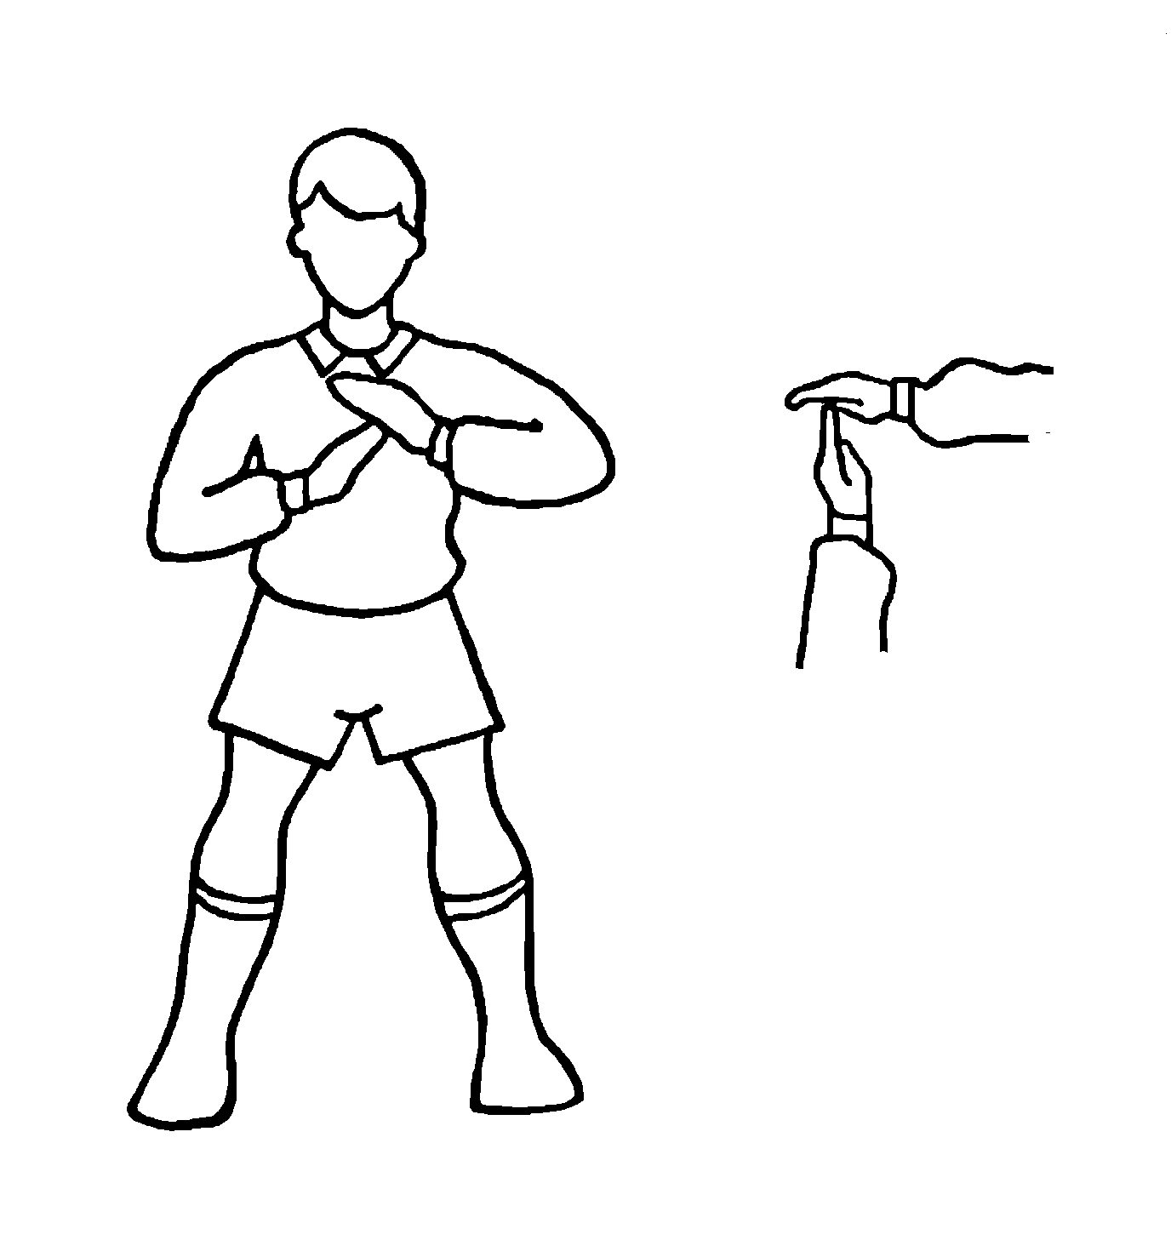

GESTIKULACE

pro rozhodčí

národní házené

Součást Pravidel NH 2010

IČO 539959 bankovní spojení Česká spořitelna 75185329/0800 GEMB 1722109-504/0600

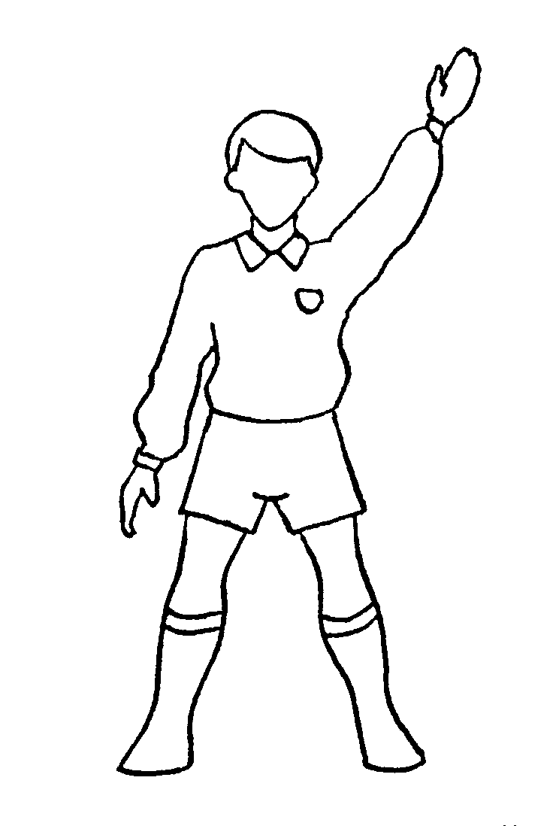
Výhoda a úmyslné zdržování hry

Signalizace porušení pravidel při nepřerušené hře
Jedna ruka je vzpažena dlaní dopředu, druhá ruka volně visí, případně ukazuje směrem, kterým má hra pokračovat nebo k místu přestupku.

Napomínání a vylučování hráče

Jedna ruka je mírně vzpažena a drží příslušnou kartu a druhá ruka ukazuje směrem ke střídačce nebo k hráči, který se provinil.

Vstup a hra záložníka do brankoviště
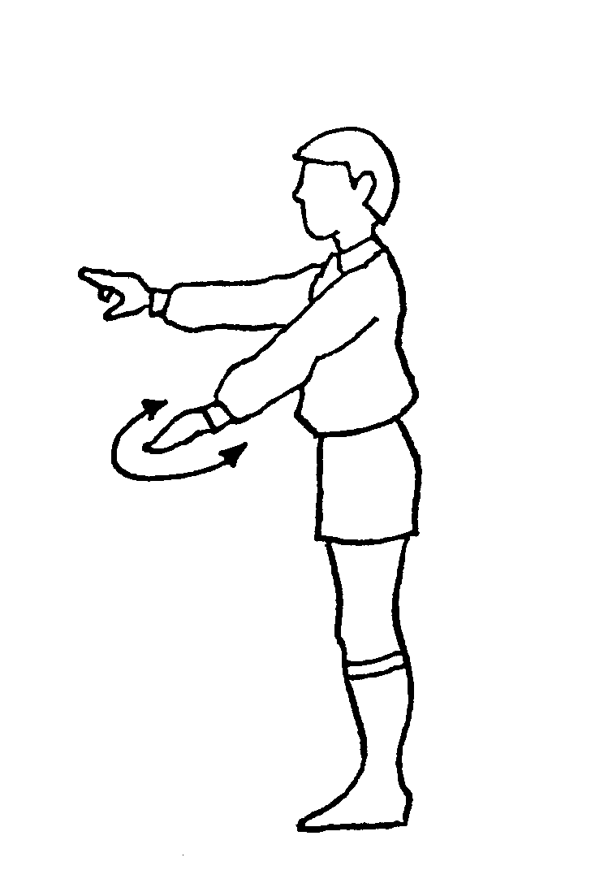

Jedna ruka je mírně předpažena a opisuje půlkruh s vrcholem dále od těla a druhá předpažená ruka ukazuje na hráče, který se provinil.

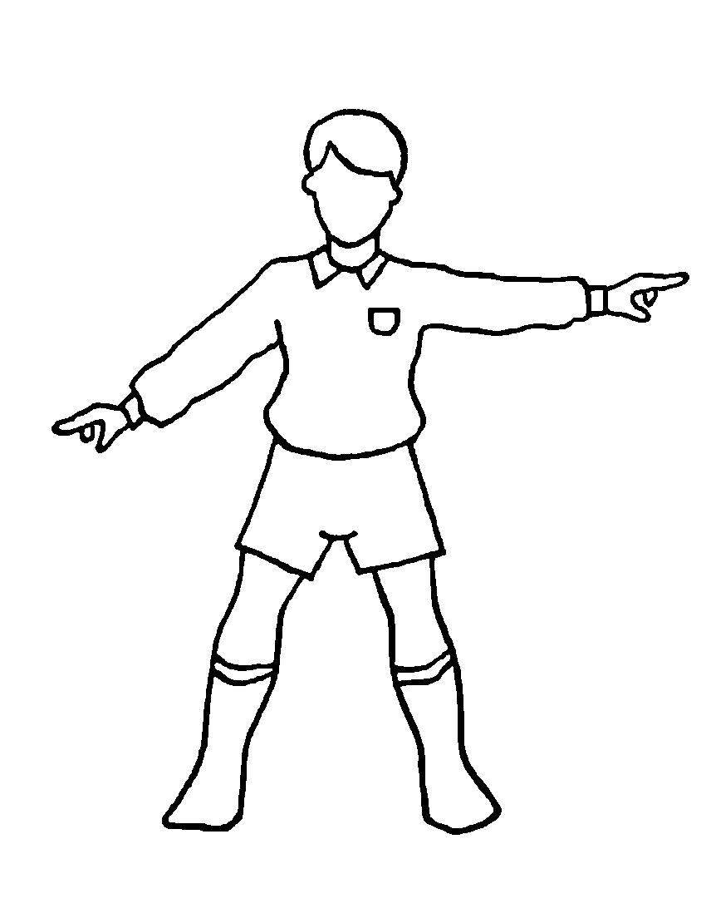
Postavení mimo hru záložníka

Jedna ruka ukazuje směrem k půlící čáře a druhá ruka ukazuje směrem k záložníkovi, který se provinil.

Porušení rozsahu pohybu, hraní míčem do vlastní třetiny
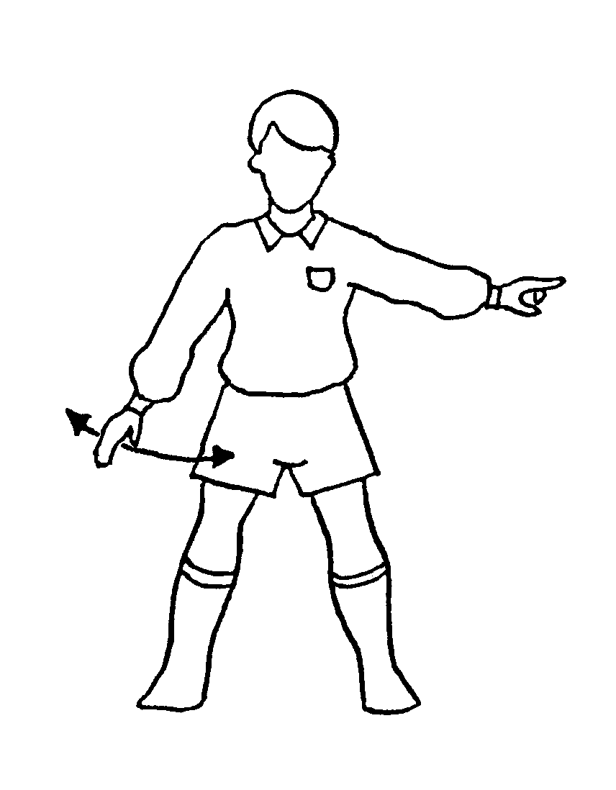

Jedna ruka volně visící několikrát mávne podél těla a druhá ruka ukazuje směrem, kterým se bude házet.

Střelba na branku z brankoviště
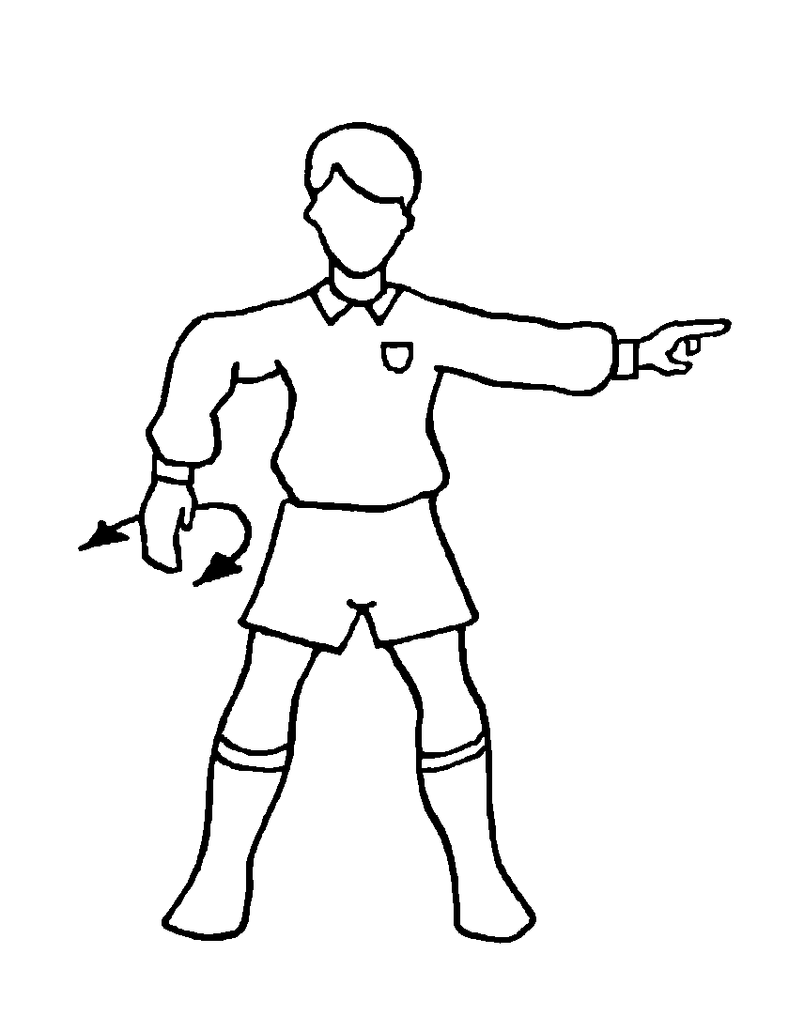

Jedna ruka je mírně předpažena a opisuje půlkruh s vrcholem blíže k tělu a druhá ruka ukazuje směrem, kterým se bude házet.

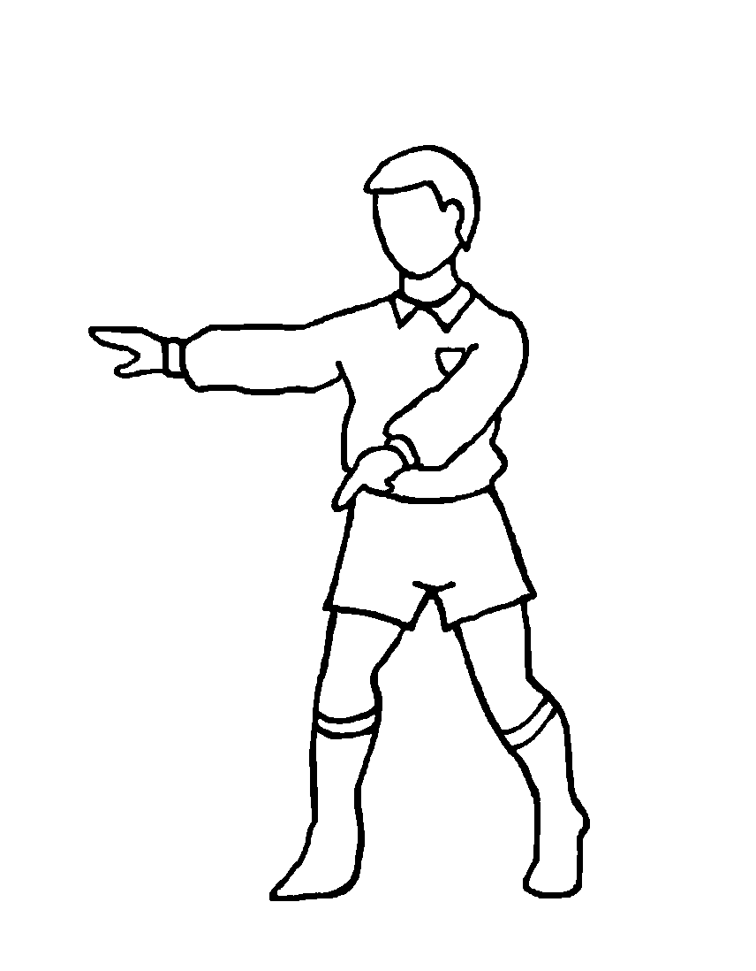
Hod z rohu
Jedna ruka je upažena k rohovému území, ze kterého se bude házet a druhá ruka je předpažena směrem ke třetinové čáře.

Nízké nadhazování míče nad hlavu
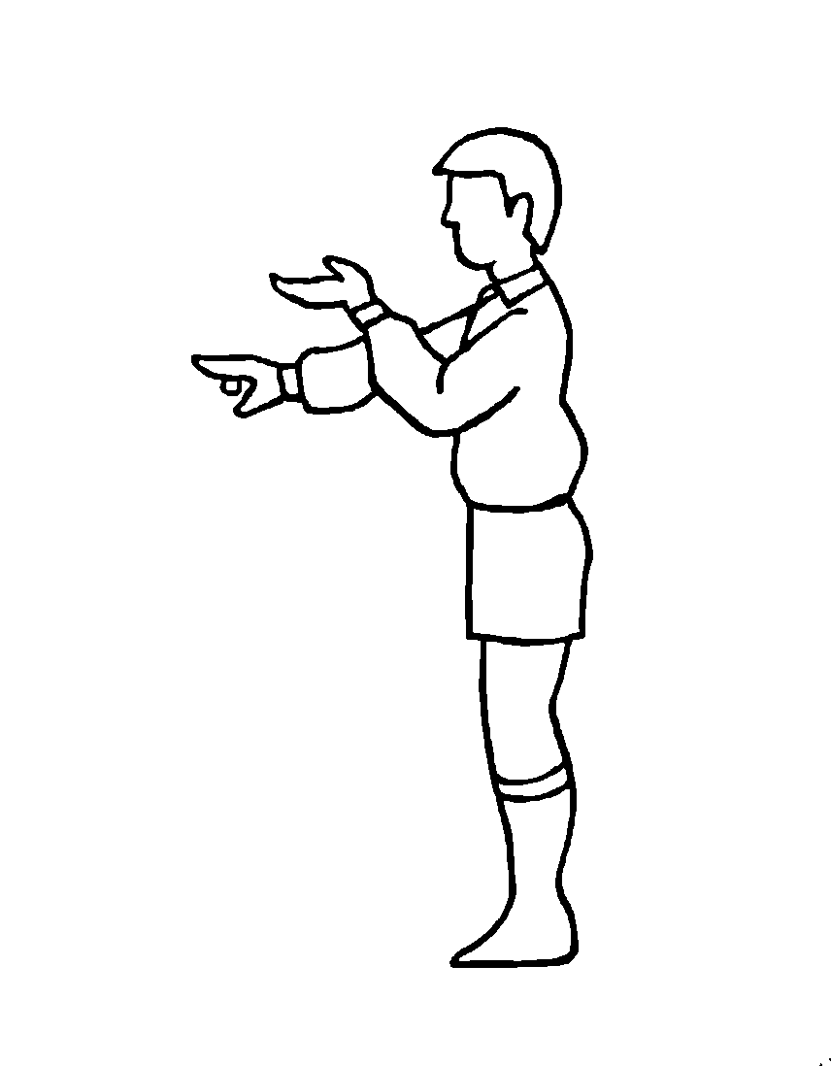
Jedna ruka je pokrčena dlaní nahoru ve výši obličeje a druhá ruka ukazuje směrem, kterým se bude házet.

Neúmyslné hraní míčem nohou
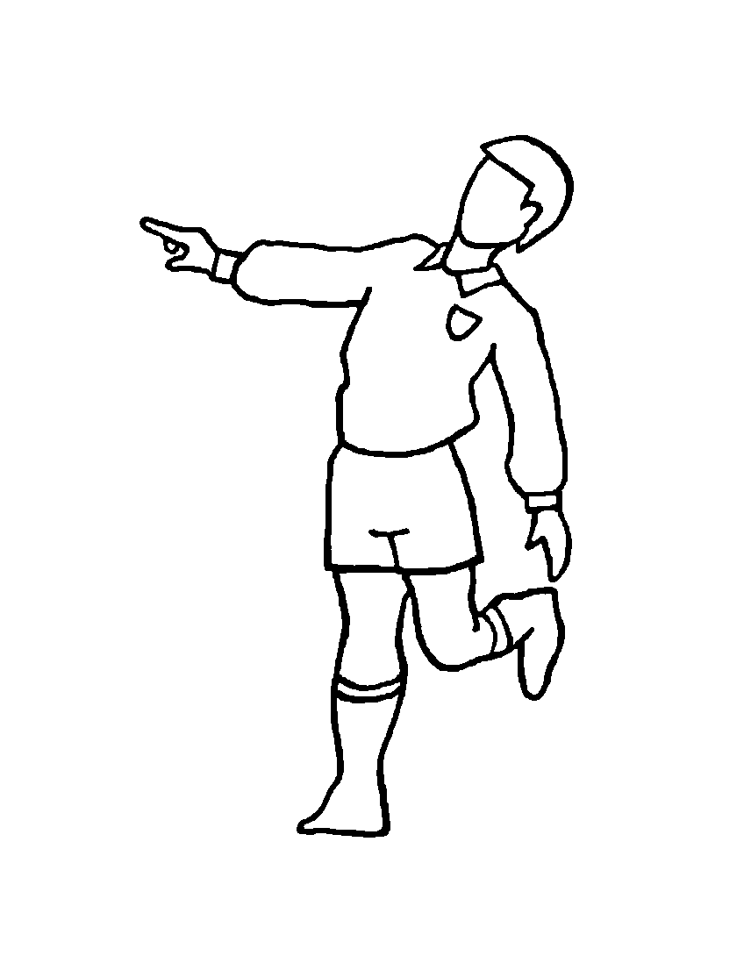
Jedna ruka se dotkne mírně pokrčené nohy na lýtku a druhá ruka ukazuje směrem, kterým se bude házet.

Vrážení nebo fyzická hrubost vůči soupeři
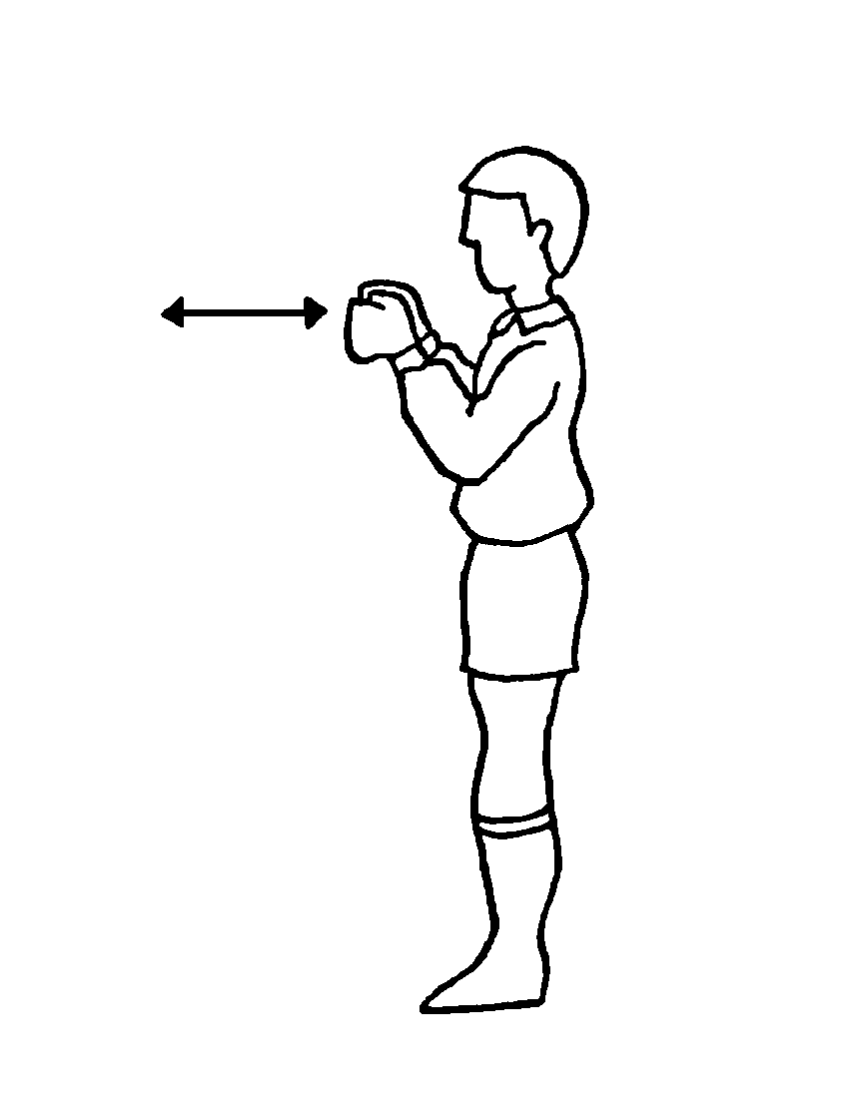
Obě ruce mající dlaně sevřeny v pěst s palci nahoru, střídavě předpažují a pokrčují.

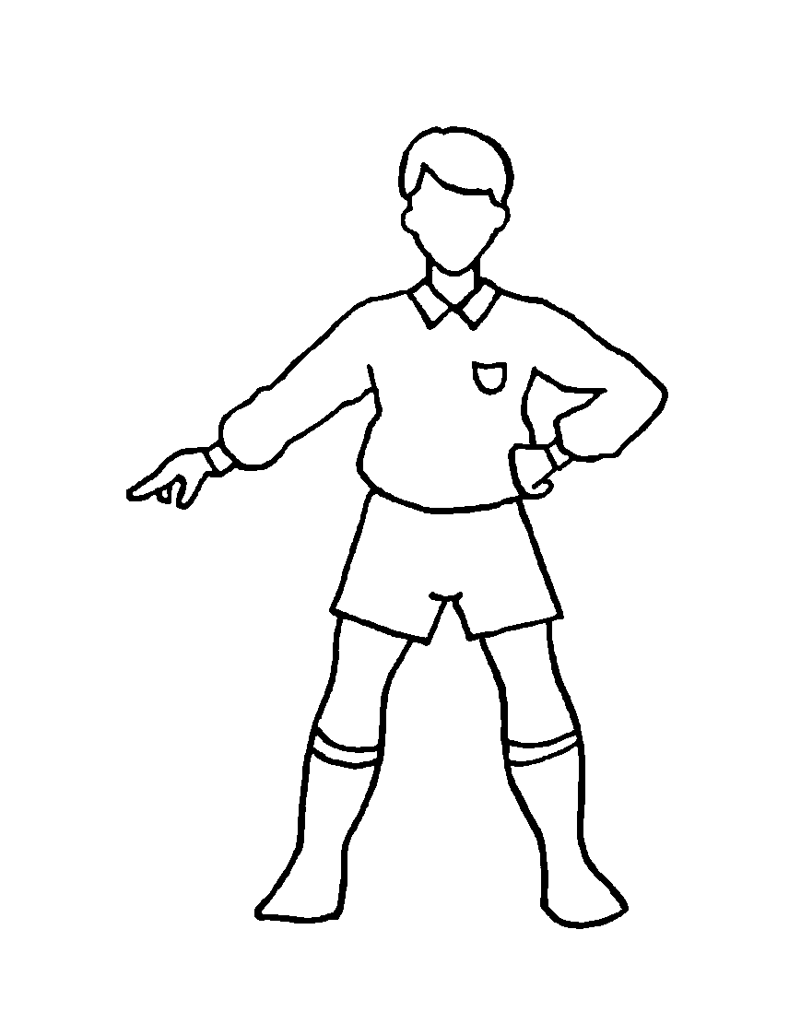
Prorážení

Jedna ruka je opřena o bok a druhá ruka ukazuje směrem, kterým se bude házet.

Držení nebo svírání soupeře
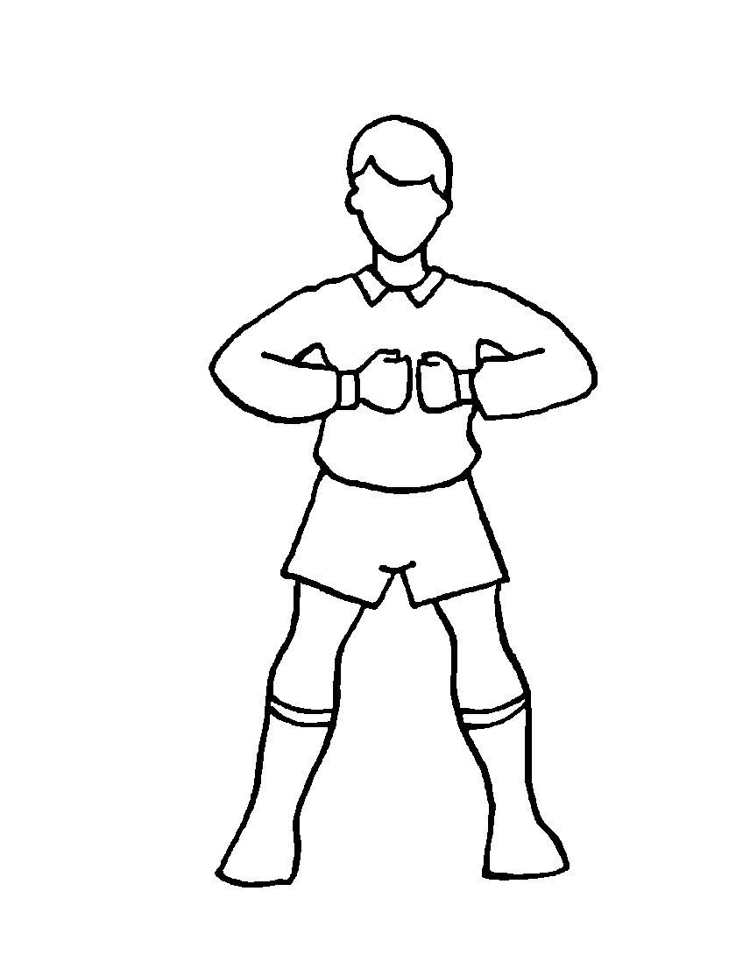
Obě ruce mají dlaně v pěst a jsou mírně pokrčeny k tělu podkova.

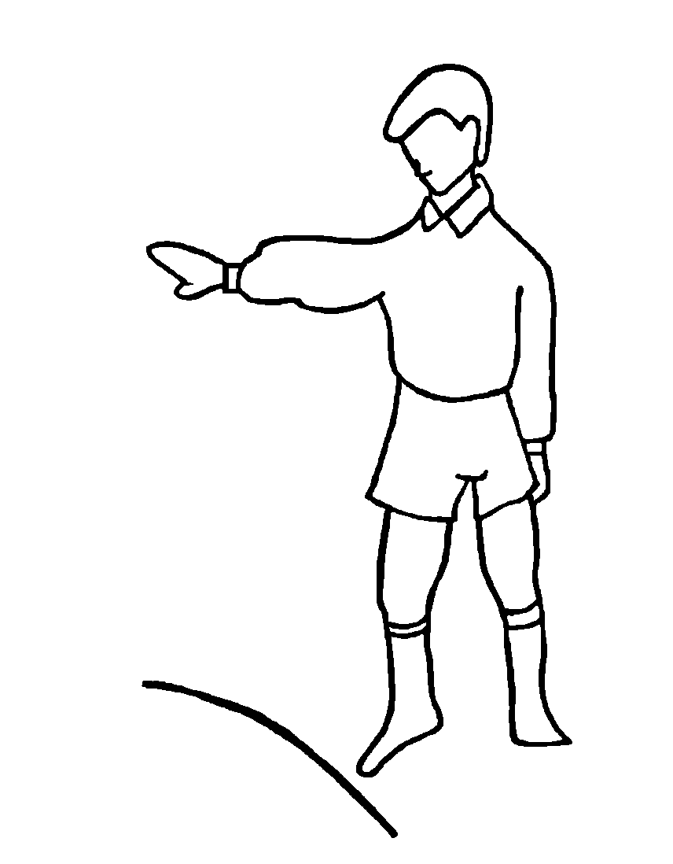
Trestný hod

Jednou nohou došlápneme na místo přestupku a paží ukážeme směr provedení hodu.

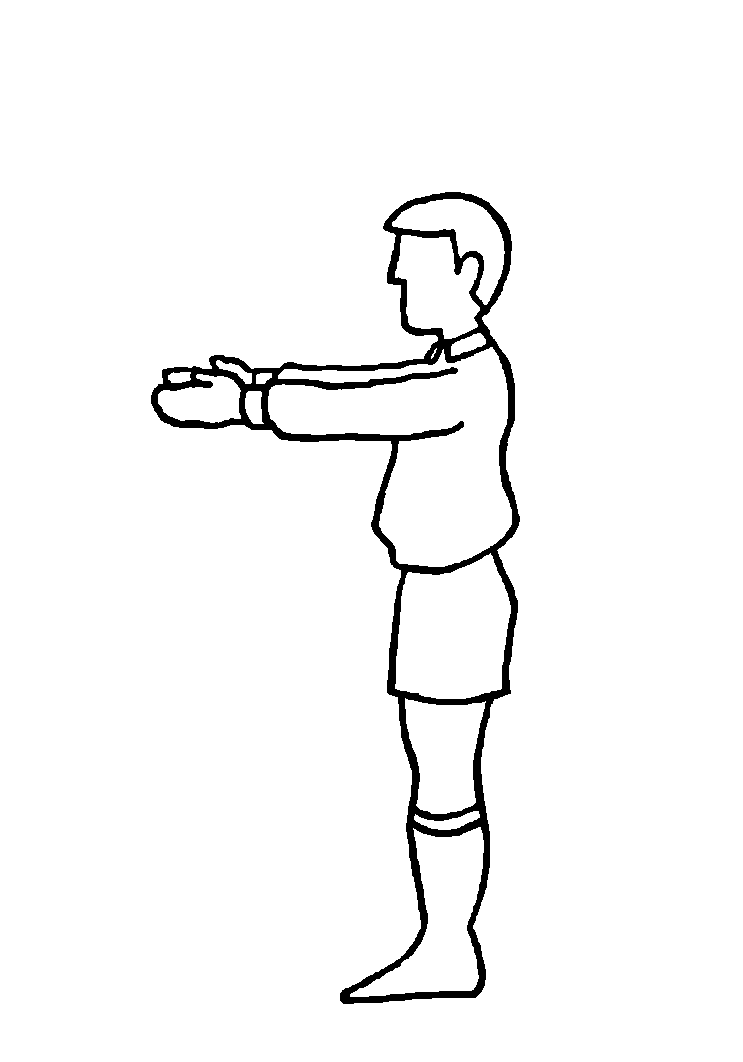
Pokutový hod
Rozhodčí se postaví čelem na čáře brankoviště proti středu branky a obě ruce předpaží.
Oddechový čas

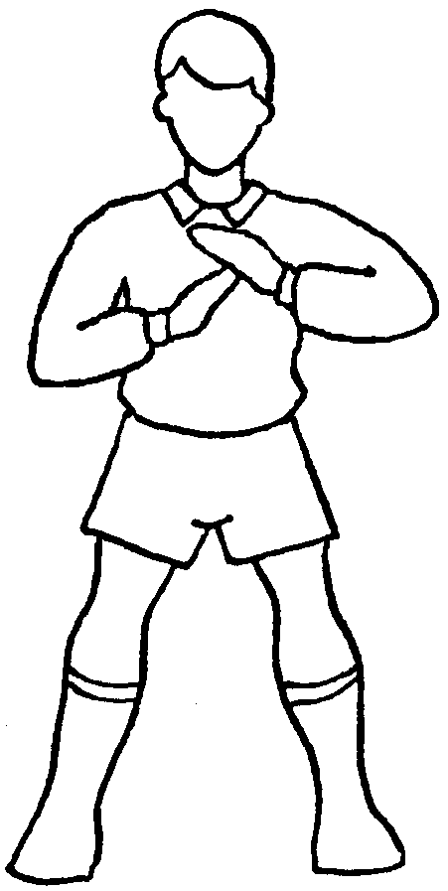

Jedna ruka je mírně předpažena a prsty s dlaní směřují kolmo vzhůru. Dlaň s nataženými prsty druhé ruky přiložíme k těmto prstům tak, aby obě ruce vytvořily písmeno T.

Nedovolené hraní s míčem (třikrát)

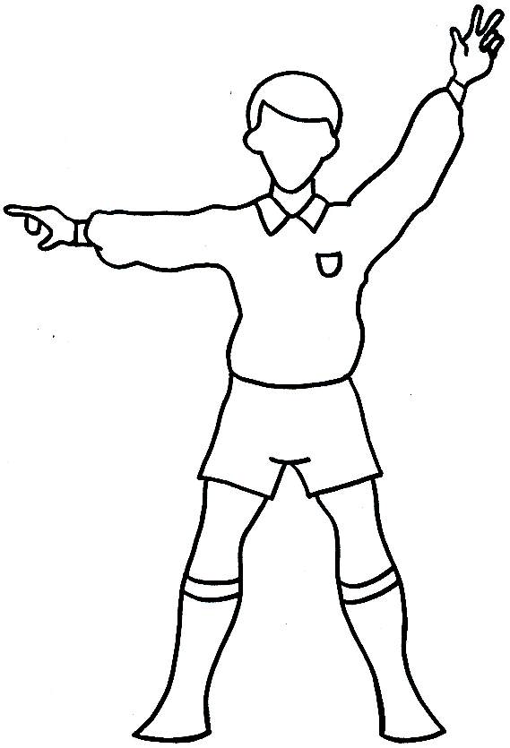

Jedna ruka vzpažená ukazuje tři prsty, druhá ruka ukazuje na hráče, který se provinil.

Nedovolené hraní s míčem (déle než dvě vteřiny)

Jedna ruka mírně vzpažená s dlaní otočenou vzhůru, tak aby dlaň byla v úrovní prsou s opakovaným vodorovným pohybem ze strany na stranu a druhá ruka ukazuje na hráče, který se provinil.

Signalizace neporušení pravidel

Prudké rozpažení rukou v úrovni ramen s dlaněmi obrácenými směrem dolů

Zápis o utkání – přední strana

Zápis o utkání – zadní strana

Vzorový zápis o utkání – přední strana

Vzorový zápis o utkání – zadní strana

